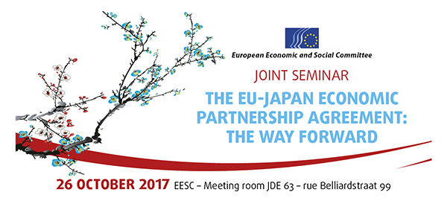
FR
PROGRAMME PROVISOIRE

8 h 45 ‒ 9 h 00 | Enregistrement et accueil des participants
9 h 00 ‒ 9 h 30 | Séance d’ouverture  Présidence: Mme Benedicte Federspiel, présidente du comité de suivi «Commerce international», CESE  - S.E. Kazuo Kodama, ambassadeur du Japon auprès de l’Union européenne  - M. Mauro Raffaele Petriccione, directeur général adjoint, DG TRADE, Commission européenne
9 h 30 ‒ 10 h 30 | Session 1 ‒ L’importance de l’accord de principe et la voie à suivre  Présidence: Mme Dilyana Slavova, présidente de la section «Relations extérieures», CESE  Un accord de libre-échange/de partenariat économique «de principe» a été dégagé en juillet 2017. Les détails de l’accord doivent encore être précisés, ce qui peut prendre une année supplémentaire. Depuis le début des négociations, en 2013, le contexte commercial international a considérablement évolué et, par conséquent, le raisonnement suivi pour parvenir à cet accord a lui aussi changé. Quels facteurs ont joué un rôle dans la mise en place de cet accord de principe? Existe-t-il une feuille de route pour sa mise en œuvre provisoire? Quelle place est réservée, dans ce contexte général, aux dispositions établissant un mécanisme de suivi par la société civile?  Intervenants:  - Mme Luisa Santos, directrice chargée des relations internationales, BusinessEurope  - M. Daniele Basso, conseiller, Confédération européenne des syndicats (CES)  - Mme Cécile Toubeau, directrice chargée de l’amélioration du commerce et de la réglementation, Fédération européenne pour le transport et l’environnement  - M. Hosuk Lee-Makiyama, directeur, Centre européen de politique économique internationale (ECIPE)  Discussion
10 h 30 ‒ 10 h 45 | Pause-café

10 h 45 ‒ 12 h 45 | Séance 2 ‒ Opportunités et défis
10 h 45 ‒ 11 h 45 | Première partie  Un examen plus attentif de ce qui est convenu  Présidence: M. Georgi Stoev, membre du comité de suivi UE-Japon, CESE  Quels chapitres ont été arrêtés et publiés, et lesquels ne l’ont pas été? Quels résultats ont été obtenus en examinant les intérêts offensifs et défensifs des deux parties? Où se situent les avantages et comment vont-ils se traduire en croissance et en emplois?  Intervenants:  - M. Arnaud Petit, directeur chargé des produits et du commerce, Copa-Cogeca  - M. Philippe Citroën, directeur général, Union des industries ferroviaires européennes (Unife)  - M. Dirk Vantyghem, directeur des opérations, Eurochambres (à confirmer)  Discussion

11 h 45 ‒ 12 h 45 | Deuxième partie  Quels domaines ne sont pas inclus dans l’accord? Quelles décisions seront prises à un stade ultérieur?  Quels domaines couverts par le mandat de négociation de l’UE n’ont pas (encore) été inclus dans l’accord politique et quels aspects feront l’objet de négociations ultérieures? Quel est le calendrier prévu et quels sont les enjeux? Que reste-t-il à obtenir pour l’UE et pour le Japon?
Présidence: Mme Tanja Buzek, membre du comité de suivi «Commerce international», CESE

Intervenants:
- M. Antoine Larpin, directeur des affaires gouvernementales, Panasonic Europe Ltd.
- M. Andrea Carta, spécialiste de la stratégie juridique, Greenpeace UE
- Mme Monique Goyens, directrice générale, Bureau européen des unions de consommateurs (BEUC)
- M. Pablo Sanchez, conseiller, Fédération syndicale européenne des services publics (FSESP) (à confirmer)

Discussion

12 h 45 ‒ 13 h 00 | Conclusions et observations finales  M. Krzysztof Pater, président du comité de suivi UE-Japon, CESE

Interprétation demandée de/vers: EN/FR/JA
@EESC_Trade @EESC_REX
_____________

